ПЛАН РАСПОЛОЖЕНИЯ
Нестационарного торгового объекта
По адресу: Новгородская область, г. Валдай, ул. Песчаная, кадастровый квартал 53:03:0101030, площадь 51,9 кв. м

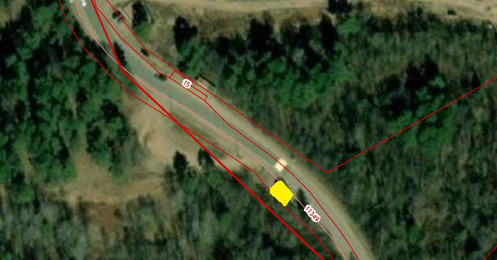

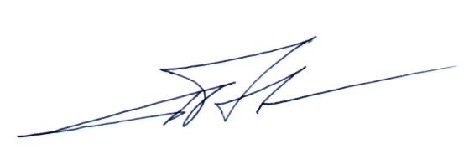
Согласовано:
Заведующие отделом
архитектуры, градостроительства
и строительства
Администрации Валдайского
муниципального района А.В.Рыбкин

